交银施罗德信用添利债券证券投资基金（LOF）（A类份额）
基金产品资料概要更新
编制日期：2026-10-21
送出日期：2026-10-26
本概要提供本基金的重要信息，是招募说明书的一部分。
作出投资决定前，请阅读完整的招募说明书等销售文件。
一、产品概况
基金简称 | 交银信用添利债券（LOF）A | 基金代码 | 164902
基金管理人 | 交银施罗德基金管理有限公司 | 基金托管人 | 中国农业银行股份有限公司
基金合同生效日 | 2011-01-27 | 上市交易所及上市日期 | 深圳证券交易所/2011-04-20
基金类型 | 债券型 | 交易币种 | 人民币
运作方式 | 普通开放式 | 开放频率 | 每个开放日
基金经理 | 高王峰 | 开始担任本基金基金经理的日期 | 2026-10-21
基金经理 | 高王峰 | 证券从业日期 | 2019-07-01
基金经理 | 唐赟 | 开始担任本基金基金经理的日期 | 2015-08-04
基金经理 | 唐赟 | 证券从业日期 | 2010-07-05
其他 | 场内简称：交银添利；场内扩位简称：交银添利LOF；交易代码：164902。  本基金合同生效后的存续期内，基金份额持有人数量不满200人或者基金资产净值低于5000万元，基金管理人应当及时报告中国证监会；基金份额持有人数量连续20个工作日达不到200人，或连续20个工作日基金资产净值低于5000万元，基金管理人应当及时向中国证监会报告，说明出现上述情况的原因并提出解决方案。法律法规或监管机构另有规定时，从其规定。
注：164902（前端），164903（后端）
二、基金投资与净值表现
（一）投资目标与投资策略
投资目标 | 本基金根据宏观经济运行状况和金融市场的运行趋势，自上而下进行宏观分析，自下而上精选个券，在控制信用风险、利率风险和流动性风险前提下，力求通过主动承担适度信用风险获得持续投资收益，谋求基金资产的长期稳定增长。
投资范围 | 本基金的投资范围为具有良好流动性的金融工具，主要投资于固定收益类资产，包括国债、金融债、央行票据、地方政府债、企业债、公司债、短期融资券、可转换债券及可分离转债、资产支持证券、次级债和债券回购等金融工具。本基金可同时投资于股票、权证等权益类产品以及法律法规或中国证监会允许基金投资的其他金融工具。本基金不直接从二级市场买入股票、权证等权益类金融工具，但可以参与一级市场股票首次公开发行或新股增发，并可持有因所持可转换公司债券转股形成的股票、因持有股票被派发的权证、因投资于分离交易可转债而产生的权证。  如法律法规或中国证监会以后允许基金投资其他品种，基金管理人在履行适当程序后，可以将其纳入投资范围。  本基金的投资组合比例如下：  本基金在开放期内，对债券等固定收益类资产的投资比例不低于基金资产的80%，其中对信用债券的投资比例不低于固定收益类资产的80%；对股票、权证等非固定收益类资产的投资比例不高于基金资产的20%；其中现金及到期日在一年以内的政府债券的投资比例合计不低于基金资产净值的5%，现金不包括结算备付金、存出保证金和应收申购款等。  本基金所指信用债券指金融债（不含政策性金融债）、地方政府债、企业债、公司债、短期融资券、可转换债券及可分离转债、资产支持证券等除国债和中央银行票据之外的、非国家信用的固定收益类金融工具。
主要投资策略 | 本基金充分发挥基金管理人的研究优势，将规范化的基本面研究、严谨的信用分析与积极主动的投资风格相结合，在分析和判断宏观经济运行状况和金融市场运行趋势的基础上，动态调整大类金融资产比例，自上而下决定债券组合久期及债券类属配置；在严谨深入的信用分析基础上，综合考量信用债券的信用评级，以及各类债券的流动性、供求关系和收益率水平等，自下而上地精选个券。  同时，本基金也会关注股票一级市场、权证一级市场等其它相关市场存在的投资机会，力争实现基金总体风险收益特征保持不变前提下的基金资产增值最大化。  1、大类资产配置；2、债券投资策略；3、新股投资策略；4、权证投资策略。
业绩比较基准 | 80%×中债企业债总全价指数收益率+20%×中债国债总全价指数收益率
风险收益特征 | 本基金是一只债券型基金，属于证券投资基金中中等风险的品种，其长期平均的预期收益和风险高于货币市场基金，低于混合型基金和股票型基金。根据2017年7月1日施行的《证券期货投资者适当性管理办法》，基金管理人和销售机构已对本基金重新进行风险评级。风险评级行为不改变本基金的实质性风险收益特征。但由于风险等级分类标准的变化，本基金的风险等级表述可能有相应变化，具体风险评级结果应以基金管理人和销售机构提供的评级结果为准。
注：详见《交银施罗德信用添利债券证券投资基金（LOF）招募说明书》“基金的投资”。
（二）投资组合资产配置图表/区域配置图表
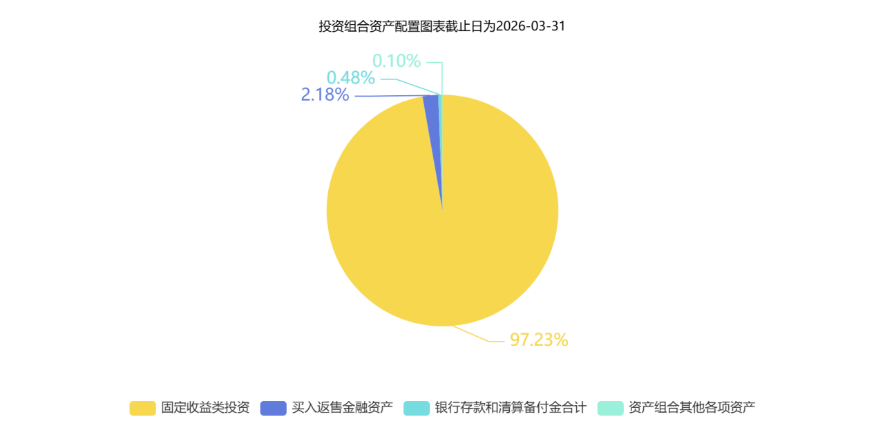
注：由于四舍五入的 原因，分项之和与合计项之间可能存在尾差。
（三）自基金合同生效以来/最近十年（孰短）基金每年的净值增长率及与同期业绩比较基准的比较图
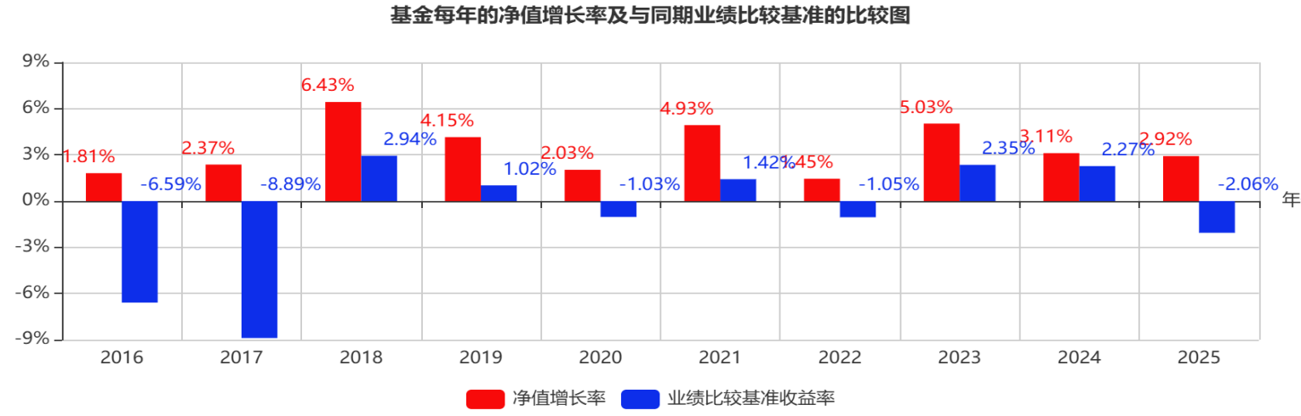
注：1、净值表现数据的截止日为2025年12月31日。
2、基金的过往业绩不代表未来表现。
三、投资本基金涉及的费用
（一）基金销售相关费用
以下费用在认购/申购/赎回基金过程中收取：
费用类型 | 份额（S）或金额（M）/持有期限（N） | 收费方式/费率 | 备注
申购费（前收费） | M＜50万元 | 0.8% | 场外份额、场内份额
申购费（前收费） | 50万元≤M＜100万元 | 0.6% | 场外份额、场内份额
申购费（前收费） | 100万元≤M＜200万元 | 0.5% | 场外份额、场内份额
申购费（前收费） | 200万元≤M＜500万元 | 0.3% | 场外份额、场内份额
申购费（前收费） | 500万元≤M | 1,000元每笔 | 场外份额、场内份额
申购费（后收费） | N≤1年 | 1.0% | 场外份额
申购费（后收费） | 1年＜N≤3年 | 0.6% | 场外份额
申购费（后收费） | 3年＜N≤5年 | 0.4% | 场外份额
申购费（后收费） | 5年＜N | 0% | 场外份额
赎回费 | N＜7天 | 1.5% | 场外份额
赎回费 | 7天≤N＜366天 | 0.1% | 场外份额
赎回费 | 366天≤N＜731天 | 0.05% | 场外份额
赎回费 | 731天≤N | 0% | 场外份额
赎回费 | N＜7天 | 1.5% | 场内份额
赎回费 | 7天≤N | 0.1% | 场内份额
注：1、本基金对持续持有期少于7日的投资人收取1.5%的赎回费，请投资人予以关注。 2、本基金管理人对养老金客户实施特定申购费率，请详见本基金招募说明书。销售机构若有其他费率优惠请见基金管理人或其他销售机构的有关公告或通知。3、场内交易费用以证券公司实际收取为准。
（二）基金运作相关费用
以下费用将从基金资产中扣除：
费用类别 | 收费方式/年费率或金额 | 收取方
管理费 | 0.60% | 基金管理人和销售机构
托管费 | 0.20% | 基金托管人
销售服务费 | - | 销售机构
审计费用 | 50000.00 | 会计师事务所
信息披露费 | 120000.00 | 规定披露报刊
指数许可使用费 | - | 指数编制公司
其他费用 | 详见本基金招募说明书“基金的费用与税收”部分
注：本基金交易证券、基金等产生的费用和税负，按实际发生额从基金资产扣除。上表中披露的年费用金额为基金整体承担费用，非单个份额类别费用，且年金额为预估值，最终实际金额以基金定期报告披露为准。
（三）基金运作综合费用测算
若投资者认购/申购本基金份额，在持有期间，投资者需支出的运作费率如下表：
基金运作综合费率（年化）
0.82%
注：基金管理费率、托管费率、销售服务费率（若有）为基金现行费率，其他运作费用以最近一次基金年报披露的相关数据为基准测算。
四、风险揭示与重要提示
（一）风险揭示
本基金不提供任何保证。投资者可能损失投资本金。
投资有风险，投资者购买基金时应认真阅读本基金的《招募说明书》等销售文件。
基金份额持有人须了解并承受以下风险：
1、市场风险
（1）政策风险、（2）经济周期风险、（3）利率风险、（4）信用风险、（5）购买力风险、（6）债券收益率曲线变动风险、（7）再投资风险、（8）经营风险
2、管理风险
3、流动性风险
4、本基金特有的风险
（1）本基金主要投资于固定收益类资产，其中对信用债券的投资比例不低于固定收益类资产的80%，本基金所指信用债券包括金融债（不含政策性金融债）、地方政府债、企业债、公司债、短期融资券、可转换债券及可分离转债、资产支持证券等除国债和中央银行票据之外的、非国家信用的固定收益类金融工具。由于信用债券发生违约的可能性高于国债，因此本基金面临着更高的信用风险。
（2）本基金封闭期结束后转为上市开放式基金（LOF），基金份额持有人可通过深圳证券交易所二级市场上市交易的方式卖出A类前端基金份额，也可以通过深圳证券交易所场内赎回A类前端基金份额。若投资者通过二级市场交易的方式卖出A类前端基金份额，届时若出现基金折价交易情形，则基金份额的二级市场卖出价格可能低于基金份额净值；若投资者通过场内赎回基金份额，则赎回价格以申请当日收市后计算的基金份额净值为基准进行计算。
（3）本基金可投资创业板股票，创业板个股上市后的前五个交易日不设价格涨跌幅限制，第六个交易日开始涨跌幅限制比例为20%。
5、本基金法律文件风险收益特征表述与销售机构基金风险评价可能不一致的风险
本基金法律文件投资章节有关风险收益特征的表述是基于投资范围、投资比例、证券市场普遍规律等做出的概述性描述，代表了一般市场情况下本基金的长期风险收益特征。销售机构(包括基金管理人直销机构和其他销售机构)根据相关法律法规对本基金进行风险评价，不同的销售机构采用的评价方法不同，因此销售机构的风险等级评价与基金法律文件中风险收益特征的表述可能存在不同，投资者在购买本基金时需按照销售机构的要求完成风险承受能力与产品风险之间的匹配检验。
6、其他风险
（二）重要提示
中国证监会对本基金募集的核准或注册，并不表明其对本基金的价值和收益作出实质性判断或保证，也不表明投资于本基金没有风险。
基金管理人依照恪尽职守、诚实信用、谨慎勤勉的原则管理和运用基金财产，但不保证基金一定盈利，也不保证最低收益。
基金投资者自依基金合同取得基金份额，即成为基金份额持有人和基金合同的当事人，其持有基金份额的行为本身即表明其对基金合同的承认和接受。基金合同可在基金管理人网站（www.fund001.com）及中国证监会基金电子披露网站（http://eid.csrc.gov.cn/fund/index.html）获取，请阅读本基金法律文件后再进行认/申购等交易。
销售机构的风险等级评价与基金法律文件中风险收益特征的表述可能存在不同，投资人在购买本基金时需按照销售机构的要求完成风险承受能力与产品风险之间的匹配检验。
▲▲因基金合同而产生的或与基金合同有关的一切争议，如经友好协商未能解决的，任何一方均有权将争议提交中国国际经济贸易仲裁委员会，按其届时有效的仲裁规则进行仲裁。仲裁地点为北京市。
基金产品资料概要信息发生重大变更的，基金管理人将在三个工作日内更新，其他信息发生变更的，基金管理人每年更新一次。因此，本文件内容相比基金的实际情况可能存在一定的滞后，如需及时、准确获取基金的相关信息，敬请同时关注基金管理人发布的相关临时公告等。

五、其他资料查询方式
以下资料详见交银施罗德基金官方网站[www.fund001.com][客服电话：400-700-5000]
●《交银施罗德信用添利债券证券投资基金（LOF）基金合同》、
《交银施罗德信用添利债券证券投资基金（LOF）托管协议》、
《交银施罗德信用添利债券证券投资基金（LOF）招募说明书》
●定期报告，包括基金季度报告、中期报告和年度报告
●基金份额净值
●基金销售机构及联系方式
●其他重要资料
六、其他情况说明
无。

